الجمهورية الجزائرية الديمقراطية الشعبية
وزارة التربية الوطنية مديرية التربية لولاية وهران
المستوى : الرابعة متوسط متوسطة الشهيد بومعزة محمد
الامتحان التجريبي في مادة: الرياضيات المـدة: 2 سـا

التمرين الأول:( 3نقاط )

- أحسب القاسم المشترك للعددين 792 و550

اليك العددان الحقيقيان L وE:

$L=\sqrt{\frac{550}{792}}+\frac{5}{6}×\frac{1}{5}$ E =$2\sqrt{550}-3 \sqrt{792}+ 9 \sqrt{88}$
- بين أن L = 1
- أكتب العدد E على شكل a$\sqrt{22 }$ حيث a عدد طبيعي

التمرين الثـــاني ]3 ن [

اليك العبارة الجبرية D التالية: $D=12 x^{2}+6 x-(2x+1)(3x-5)$
- أنشر ثم بسط العبارة D
- حلل $12 x^{2}+6 x$ الى جداء عاملين من الدرجة الأولى ثم استنتج تحليلا للعبارة $D$
- حل المعادلة $\left(2x+1\right)\left(3x+5\right)=0$
- حل المتراجحة : $6x^{2}+13x+5≤2(3x^{2}-4)$ ثم مثل حلولها بيانيا .

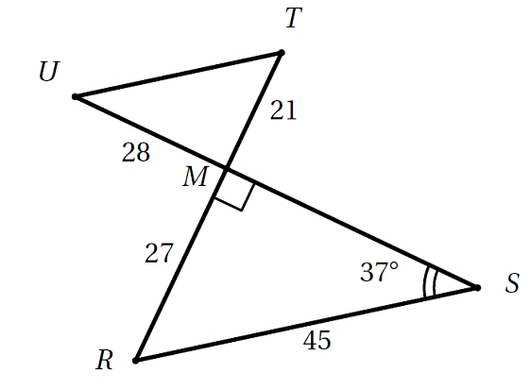
التمرين الثالث ] 3 ن [

(وحدة الطول هي السنتيمتر).
الشكل التالي ليس بأطواله الحقيقية وليس لإعادة رسمه
- احسب الطول $MS$ بالتدوير إلى الوحدة.
- بين أن المستقيمين $\left(SR\right)$ و $\left(TU\right)$ متوازيان.
- ليكن α قيس زاوية حادة، أوجد sin α اذا علمت أن cos α = $\frac{4}{5}$ (استعن بالعلاقات بين النسب المثلثية)

التمرين الرابع ]3ن [
- المستوي منسوب إلى معلم متعامد ومتجانس $\left(o, \vec{i }, \vec{j}\right)$
- علم النقط : $C(2 , -1)$ ، $B(-2 ;-3)$ ، $A(-4 ;1)$
- احسب الطول $BC$ .علما أن $AB=2\sqrt{5}$ و $AC=2\sqrt{10}$ اثبت أن المثلث $ABC$ قائم .
- عين النقطتان K و H حيث= $\vec{BA}+ \vec{BC}$ $\vec{BK}$ و $\vec{CA}= \vec{BH}$
- بين أن النقطة $A$ هي منتصف القطعة [HK]

الصفحة 1 من 2

تابع لاختبار مادة الرياضيات الامتحان التجريبي دورة ماي 2022

- الجز ء الثاني ) 8نقط (

المسألة

- لعمي عبد القادر قطعة أرض مستطيلة الشكل، محيطها 480 m و طولها ضعف عرضها.
أراد أن يقسمها على ابنيه بالتساوي.
- ساعد عمي عبد القادر في حساب حصة كل ابن.

- يريد الابنان تهيئة أرضهما واستغلالها في غرس أشجار، ورود وعشب طبيعي، كما هو موضح في الشكل الاتي:
A
B
C
D
80 m
F
E
60 m
أشـجـــار
عشب طبيعي
ورود
x
160 m

لتكن f(x) مساحة الجزء المخصص للورود، وg(x) المساحة المخصصة للعشب الطبيعي.
- بالاستعانة بتمثيل بياني، أوجد قيمة x التي من أجلها تتساوى مساحتي الجزء المخصص للورود والجزء المخصص للعشب الطبيعي.
(نأخذ على محور الفواصل: كل 1 cm تمثل 8 m، نأخذ على محور التراتيب: كل 1 cm تمثل 800 m²)

كل تمنياتنا بنجاحكم في امتحان شهادة التعليم المتوسط

الصفحة 2 من 2

